Choisir une base de données selon l’application
Note pratique : quel type de DB pour quel usage (12 familles courantes)

En bref
- SQL : transactions métier et données structurées (OLTP).
- Colonnaire : analytique/BI et data warehouse (OLAP).
- Key-Value / In-memory : cache, sessions, accélération.
- Time-series : métriques, IoT, monitoring.
- Document : contenu flexible (JSON) et schéma variable.
- Graph : relations complexes (fraude, réseaux, IAM).
- Vector : similarité sémantique (RAG/LLM, reco).
- Spatial : géolocalisation (SIG, rayon, zones).
- NewSQL : SQL + distribution + ACID (fort volume).
- Blockchain/Ledger : traçabilité immuable multi-acteurs (cas spécifiques).

Décision en 10 secondes :
- Besoin de transactions critiques ? → SQL ou NewSQL.
- Besoin d’analytique lourde ? → colonnaire.
- Besoin de temps (métriques) ? → time-series.
- Besoin de similarité sémantique ? → vector.

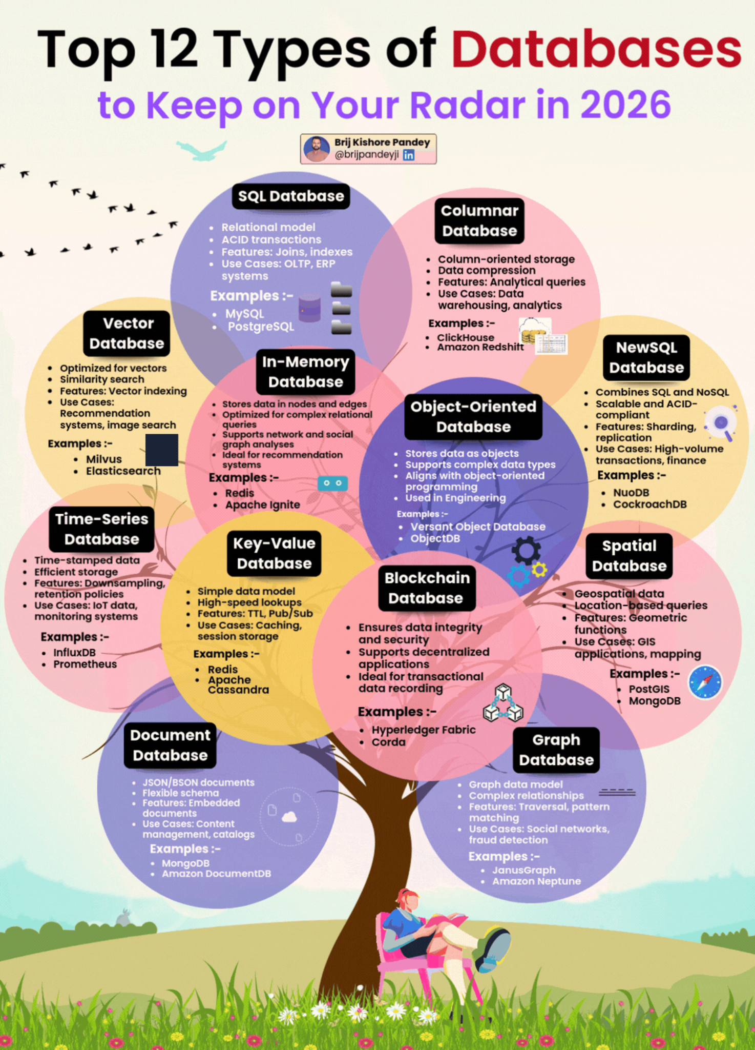
Figure 1 — Panorama de 12 types de bases de données.

1) Comment choisir rapidement
- Commence par l’APPLICATION, pas par la technologie : forme des données (tables, documents, séries temporelles, graphes…), manière d’y accéder (transactions, lecture massive, recherche…), et exigences (latence, volume, conformité).
- Si tu n’as qu’un seul besoin principal, une base unique peut suffire. Sinon, accepte l’idée de “polyglot persistence” (plusieurs stores, chacun à sa place).
- Trois critères dominent presque toujours : (1) modèle de données, (2) pattern d’accès, (3) garanties de cohérence (ACID vs éventuel).

2) Application → type de base recommandé
Le tableau ci-dessous associe des cas d’usage fréquents à un type de base. Les exemples de produits sont indicatifs.
Application / besoin principal | Type(s) de DB conseillé(s) | Pourquoi ça colle | Exemples | À éviter / pièges
Transactions métier (ERP/CRM, commandes, facturation), données structurées, contraintes fortes | SQL (relationnelle) | ACID, schéma clair, jointures, intégrité référentielle, requêtes riches | PostgreSQL, MySQL | Mettre du JSON partout sans besoin ; ignorer l’indexation ; croire que “NoSQL = plus rapide” en OLTP
Analytique/BI, reporting lourd, data warehouse, scans de milliards de lignes | Colonnaire | Compression + lecture par colonnes = très efficace pour agrégations et requêtes analytiques | ClickHouse, Redshift | Vouloir faire de l’OLTP haute concurrence sur un entrepôt ; petits writes aléatoires
Cache, sessions web, paniers, rate limiting, lookup ultra-rapide | Key-Value + In-Memory | Accès O(1), latence très faible, TTL, structures simples | Redis, Memcached (KV) ; Redis/Apache Ignite (in-memory) | Y stocker la “source of truth” sans persistance ; absence de stratégie d’éviction/TTL
Temps réel/IoT/monitoring (métriques), séries horodatées, rétention | Time-Series | Optimisée pour écritures append, downsampling, retention policies, requêtes temporelles | InfluxDB, Prometheus (TSDB) | Faire du relationnel “maison” pour des métriques ; cardinalité d’étiquettes incontrôlée
Logs/événements (observabilité, audit), recherche plein texte + filtres | Souvent : moteur de recherche + stockage (combo) | Index inversé pour recherche texte, filtrage rapide ; stockage durable ailleurs si besoin | Elasticsearch/OpenSearch (moteur) + S3/SQL/TSDB | Confondre moteur de recherche et base transactionnelle ; coût/maintenance d’indexation
Contenu et objets flexibles (CMS, catalogues produits, profils utilisateurs), schéma variable | Document | Documents JSON/BSON, schéma souple, agrégation par document | MongoDB, DocumentDB | Requêtes multi-docs complexes et transactionnelles sans modéliser ; index incomplets
Relations riches (réseaux sociaux, recommandations, IAM/relations, fraude), parcours de graphes | Graph | Modèle nœuds-arêtes, traversals rapides, pattern matching | Neo4j, Amazon Neptune, JanusGraph | Utiliser un graphe pour des besoins purement tabulaires ; explosion de données sans contraintes
Recherche sémantique (RAG/LLM), similarité d’embeddings, déduplication, recommandation | Vector | Index vectoriel (ANN) pour nearest neighbors ; top-k similarity | Milvus, Elasticsearch/OpenSearch (vector), Pinecone | Oublier le pipeline (embeddings, normalisation, chunking) ; attentes de précision sans reranking
Géolocalisation (SIG, zones, itinéraires, requêtes “dans un rayon”), cartographie | Spatial (souvent en extension d’un SQL) | Index spatiaux, fonctions géométriques, requêtes géographiques | PostGIS (PostgreSQL), MongoDB (geo) | Stocker des coordonnées sans index spatial ; erreurs de projection/units
Modèles objets complexes, applications historiques orientées objet (ingénierie, CAD, simulations) | Object-Oriented | Stockage d’objets avec types complexes et relations objets | ObjectDB, Versant | Choisir ça pour un usage web standard ; verrouillage fournisseur / écosystème limité
SQL + scalabilité horizontale + transactions ACID (fort volume, multi-région), sans sacrifier SQL | NewSQL | Combine interface SQL et distribution/sharding avec cohérence forte | CockroachDB, TiDB, YugabyteDB | Croire que c’est gratuit en latence ; mauvaise modélisation des transactions distribuées
Traçabilité immuable multi-acteurs (registre, certification, supply chain), besoin d’audit inviolable | Blockchain / Ledger | Journal append-only, immutabilité, consensus (selon architecture) | Hyperledger Fabric, Corda | Utiliser une blockchain pour un problème de base “avec audit” (souvent SQL + journal suffit)

3) Raccourci décisionnel (4 questions)
- Tes données sont-elles principalement STRUCTURÉES (tables) ? → commence par SQL. Si le schéma bouge souvent et que tu lis/écris par “document”, pense Document DB.
- As-tu des TRANSACTIONS critiques (argent, stock, facturation) ? → ACID fort (SQL ou NewSQL).
- Ta requête dominante est-elle : (a) agrégation analytique → colonnaire, (b) temps → time-series, (c) relation/parcours → graph, (d) similarité sémantique → vector, (e) géo → spatial.
- As-tu besoin de LATENCE ultra basse pour du temporaire (session/cache) ? → key-value/in-memory, devant une base durable.

4) Exemples d’architectures (combos réalistes)
- Site e-commerce classique : SQL (commandes, clients) + Redis (sessions/cache) + moteur de recherche (catalogue) + objet/S3 (images).
- Plateforme IoT/monitoring : Time-series (métriques) + moteur de logs (recherche) + SQL (référentiels, utilisateurs) + stockage froid (archive).
- Produit RAG / assistant IA : SQL (métadonnées, droits) + Vector DB (embeddings) + objet/S3 (documents sources) + cache (Redis) + éventuellement Graph (connaissance/relations).
- Fraude / anti-blanchiment : SQL (transactions) + Graph (relations) + Colonnaire (analytique) + logs/stream (audit).

5) Pièges fréquents
- Choisir une base “par effet de mode” au lieu de partir du pattern d’accès.
- Absence d’index (ou mauvais index) : c’est la cause n°1 des performances médiocres.
- Stocker du temporaire (sessions) dans la base transactionnelle : charge inutile et latence.
- Cardinalité non maîtrisée en time-series (trop de labels) : explosion de séries et de coûts.
- Distribué/NewSQL : transactions multi-partitions = latence plus élevée. Modélise pour rester local quand c’est possible.
- Vector DB : qualité dépend autant du pipeline (chunking, embeddings, filtrage, reranking) que de l’index.

6) Mémo express (1 ligne)
- SQL = transactions et données structurées (OLTP).
- Colonnaire = analytique/warehouse (OLAP).
- Key-Value / In-memory = cache et sessions.
- Time-series = métriques/IoT/monitoring.
- Document = contenu flexible (JSON).
- Graph = relations complexes et parcours.
- Vector = similarité sémantique (RAG/reco).
- Spatial = géolocalisation et géométrie.
- NewSQL = SQL + distribution + ACID.
- Object-oriented = objets complexes (niche).
- Blockchain/ledger = immutabilité multi-acteurs (niche).

Remarque : dans la pratique, on combine souvent 2 à 4 technologies. L’objectif n’est pas de tout mettre, mais de placer chaque donnée au bon endroit.

